07.05.2020.
HRVATSKI JEZIK
U čitančici pročitaj priču Prabaka na stranici 60.
Usmeno odgovori na sljedeća pitanja.
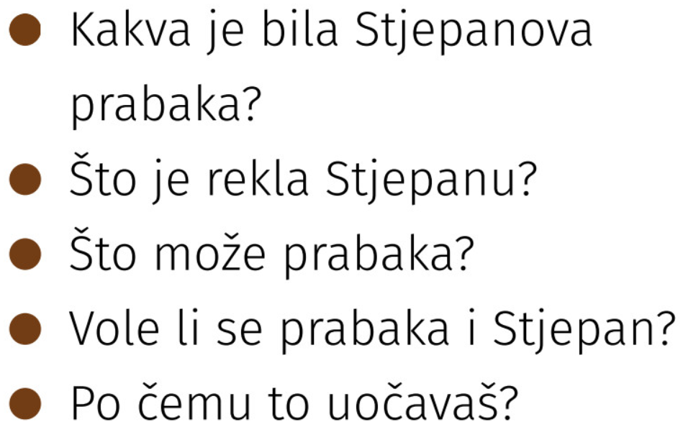

U pisanku napiši naslov Prabaka i odgovori na pitanja napisana ispod.
Piši samo odgovore punim rečenicama.

Veronika Juran
Prabaka
- Čija je prabaka mama?
- Imaš li ti prabaku ili pradjeda? (Ako da, napiši kako se zove i koliko ima godina.)
- Kakvi moramo biti prema starijim ljudima?

Priču nauči čitati.

Digitalni zadaci iz škole na trećem:
Glasovi č, ć, dž, đ
https://learningapps.org/watch?v=pn4ma7x2c20

Glasovi š, ž, lj, nj
https://learningapps.org/watch?v=pbshdrhik20
MATEMATIKA
Riješite 1.-4. zadatak u udžbeniku na str.85.
(Tko želi može i cijelu stranicu.)
*Dodani su vam novi zadaci u Matificu, igrajte se i učite.

PRIRODA I DRUŠTVO
Živa i neživa priroda
Zadaci na learning apps-u i dolje je link u wordwallu.
https://wordwall.net/hr/embed/b6e7f7cef75149a2a0d02453f48a390e?themeId=4&templateId=2

